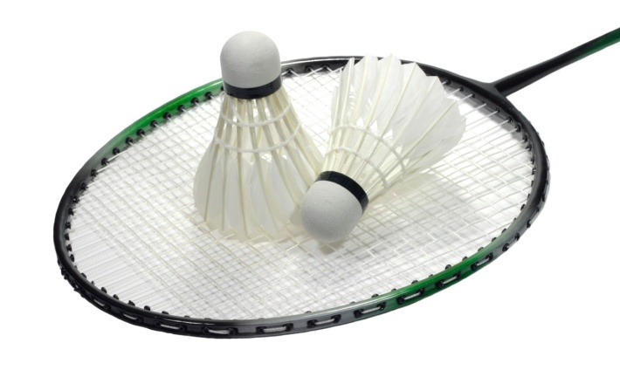
Spass am Spiel
Badminton
für alle Lehrpersonen

Datum : Freitag, 16. November 2018, 18.15 – 19.45 Uhr

Treffpunkt : 18.00 Uhr, Sportcenter „Olympica“, Brig-Gamsen

Leitung : Volken Martina

Programm: Spiel und Technik im Badminton für alle Niveaus

Ausrüstung: Turnschuhe und Turnbekleidung, Schläger falls vorhanden

Kosten : Der OLTV übernimmt die Kosten der Platzmieten

Pizza : Freiwilliges Pizza-/Abendessen anschliessend

Anmeldung: bis Montag, 12. November 2018
an Martina Volken, Zer Flieh, 3984 Fieschertal
martina.volken@bluewin.ch, 079 366 50 67

